FICHA CADASTRAL OBRA METROCASA REAL PARQUE

Razão social: CHAPECO 43 INCORPORADORA SPE LTDA
CNPJ: 47.334.005/0001-14
IE: Isento

SFOBRAS:
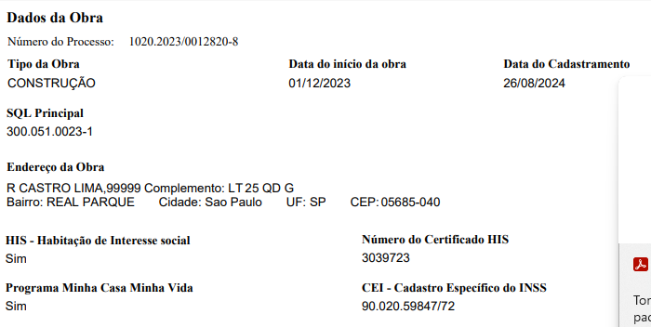
Endereço da sede:
AV S LUIS, 50 - 37 andar - Conj 372A SALA 81
República – São Paulo/SP – CEP 01.046-926

Para entrega de materiais e cobrança:
Endereço da obra: R. BARAO DE CASTRO LIMA, 380 – REAL PARQUE
Empresa: Metrocasa
Centro de Custo: MC 117
CNO:
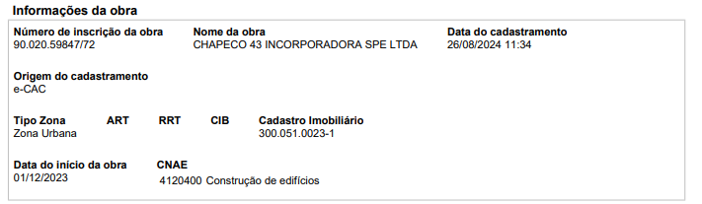

CONTATOS OBRA:
Nome do Engenheiro: Fernando Moreira
E-mail: fernando.moreira@manasa.com.br

Nome do Administrativo: Roberto Junior
E-mail: roberto.junior@manasa.com.br

PARA ENVIOS DE BOLETOS E NF’S:

Sempre copiar responsáveis da obra em todas os envios de NF e boleto junto com o financeiro@metrocasa.com.br; roberto.junior@manasa.com.br

Referências comerciais:
CSN: Ágata – TEL.: (11) 94502-2256
E-mail.: agata.chiotti@csn.com.br
SUPERMIX: Carol - TEL.: (11) 98370-0498
E-mail.: caroline.gavazzi@supermix.com.br
Solin: Glória – TEL.: (11) 99746-1296
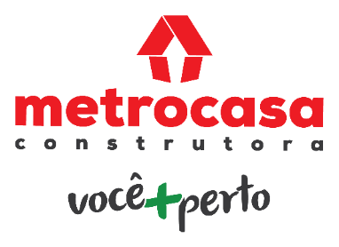
E-mail.: gloriafran@uol.com.br

